A IL CENTRO DI ARESE SI VIVE LA PASSIONE DEL MITO ALFA ROMEO

Arese, 27 Maggio 2019 – Il vero alfista si distingue per la passione verso un marchio intramontabile e mitico, ama la sua auto a prescindere dal suo valore e mantiene l’auto in perfette condizioni.
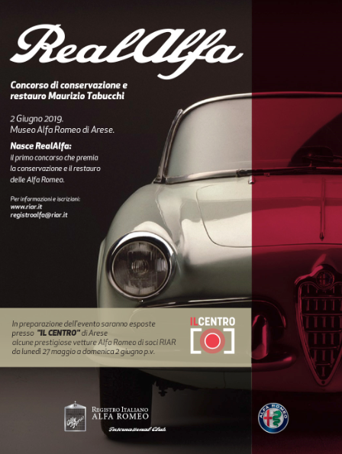
È con questo spirito che il 2 Giugno prende vita la 1^ edizione del Concorso di conservazione e restauro Maurizio Tabucchi su iniziativa del Registro Italiano Alfa Romeo. Un concorso senza precedenti, un nuovo tipo di manifestazione che intende valorizzare le Alfa Romeo meglio conservate o più correttamente restaurate secondo lo spirito e le linee guida che il compianto Maurizio Tabucchi ha diffuso e difeso durante tutta la sua vita di tecnico, storico e giornalista, presiedendo, oltre alla commissione tecnica RIAR, le più importanti commissioni italiane ed internazionali di auto d'epoca.
IL CENTRO, l’iconico Mall fra i più ampi d’Europa, affianca e supporta l’iniziativa con una prestigiosa esposizione di auto: da lunedì 27 maggio a domenica 2 giugno, per promuovere la partecipazione del pubblico all’evento organizza un’esposizione di vetture presso l’area eventi del primo piano.
Per alcune delle vetture esposte si ringrazia RIAR:
- Giulietta sprint carrozzeria Bertone - anno 1955
- 1900 super sprint carrozzeria Zagato - anno 1955
- Alfasud Giardinetta - anno 1977
- 6C 2500 Sport Cabriolet Carrozzeria Pininfarina - anno 1947
- 155 GTA S/N003 Nannini - anno 1992
Per i seguenti altri due modelli invece si ringrazia il Museo Storico Alfa Romeo:
- 8C SPIDER CONCEPT anno 2005, presentata a Pebble Beach e vincitrice a Villa d’Este
- Concept Diva - anno 2006
La manifestazione è, infatti, aperta al pubblico che potrà vivere un'esperienza fuori dall'ordinario ammirando e confrontando le vetture del concorso, schierate lungo la pista del Motor Village di Arese, con quelle del Museo Storico Alfa Romeo visitabile con lo stesso biglietto di ingresso al concorso.
In questa prima edizione del concorso, saranno giudicate 9 classi di vetture omogenee per modello, le 6C da 1500 a 2500 cc, le 1900 Sprint, le Giulietta Spider e le Giulia, il Duetto “osso di seppia” e le Alfetta GT, le 75 e per finire le Spider e Coupé della serie 916; queste categorie saranno giudicate secondo i criteri internazionali dalle apposite giurie presiedute dal Presidente della Commissione tecnica del Registro Italiano Alfa Romeo.
Alle ore 14.15 si svolgerà la sfilata delle auto e la premiazione delle vincitrici di classe nella sala Giulia del Museo con proclamazione della vettura Best in Show che si aggiudicherà l’ambitissimo premio Maurizio Tabucchi.
Il regolamento del concorso e tutte le informazioni riguardanti la logistica dell’evento sono consultabili sul sito www.registroalfaromeo.com

About Tea: Tea Spa, società del Gruppo Finiper Spa, ha sede a Milano in Via Ponchielli 7.

Contatti ufficio stampa: Say What? – Via Procaccini 73, Milano

Geraldina Soldadino g.soldadino.cons@saywhat.it Tel 02 3191181 – Cell. 388 393 8334
Silvia Destino s.destino@saywhat.it Tel 02 3191181

Presso il banco RIAR adiacente la biglietteria del Museo sarà possibile acquistare il biglietto cumulativo, Concorso RealAlfa e visita al museo Alfa Romeo, al prezzo di 15,00 euro.

